I група ТЕСТ № 2 – ОСНОВНИ ГЕОМЕТРИЧНИ ФИГУРИ

21.11.13. Име:.................................................................................................., №......., 7^{б} клас

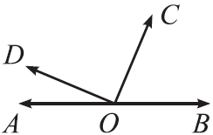
1 зад: Точките A, B и C лежат на една права, като B лежи между A и C. Ако AC = 8 cm и BC = 3,2 cm, то разстоянието между средите на отсечките AB и BC е:
а) 2 cm; б) 4 cm; в) 4,8 cm; г) 5,2 cm.
2 зад: Ако AOC=115° и OCOD, то мярката на BOD е:
Отг: ..................................
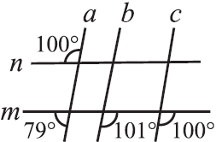
3 зад: Сборът на два от ъглите, образувани при пресичането на две прави е 220°.
Един от тези два ъгъла е равен на:
а) 40°; б) 70°; в) 100°; г) 110°.
4 зад: Кое от твърденията за правите a, b, c d и e е вярно?
а) a || b; б) m || n; в) b || c; г) a || c.
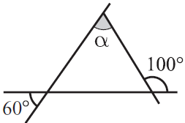
5 зад: В кой от случаите не съществува триъгълник с ъгли:
а) 1°, 1°, 178°; б) 1°, 90°, 89°; в) 36°, 47°, 87°; г) 49°, 58°, 73°.
6 зад: Мярката на ъгъл α е:
а) 60°; б) 50°; в) 40°; г) 30°.
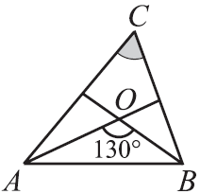
7 зад: В триъгълника ABC външният ъгъл при върха A е 105°, а външният ъгъл при върха B е 120°. Ъгъл ACB е равен на::
а) 45°; б) 55°; в) 60°; г) 75°.
8 зад: В триъгълника ABC ъглополовящите при върховете A и B се пресичат в
точка O. Ако AOB = 130°, то ACB е:
а) 50°; б) 65°; в) 75°; г) 80°.
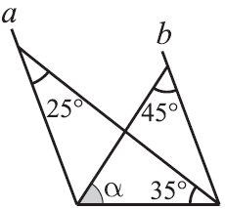
9 зад: Мерките на вътрешните ъгли на триъгълник се отнасят както 2:3:7.
Намерете ъглите на триъгълника.
.......................................................................................................................................................
.......................................................................................................................................................
.......................................................................................................................................................
.......................................................................................................................................................
.......................................................................................................................................................
10 зад: Правите a и b са успоредни. Намерете α.
.............................................................................................................................
.............................................................................................................................
.............................................................................................................................
.............................................................................................................................
.............................................................................................................................
.............................................................................................................................

Оценка | 2 | 3 | 4 | 5 | 6
Точки | 0-2 | 3-6 | 7-10 | 11-13 | 14-15

II група ТЕСТ № 2 – ОСНОВНИ ГЕОМЕТРИЧНИ ФИГУРИ

21.11.13. Име:.................................................................................................., №......., 7^{б} клас

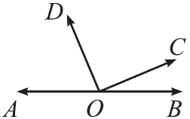
1 зад: Точките A, B и C лежат на една права, като B лежи между A и C. Ако AC = 10 cm и BC = 3,4 cm, то разстоянието между средите на отсечките AB и BC е:
а) 1,6 cm; б) 3,3 cm; в) 6,6 cm; г) 6,7 cm.
2 зад: Ако BOD=145° и OCOD, то мярката на AOC е:
Отг: ..................................
3 зад: Сборът на два от ъглите, образувани при пресичането на две прави е 230°.
Един от тези два ъгъла е равен на:
а) 50°; б) 65°; в) 100°; г) 115°.
4 зад: Кое от твърденията за правите a, b, c d и e е вярно?
а) a || b; б) m || n; в) b || c; г) a || c.
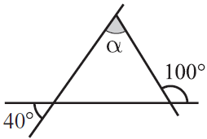
5 зад: В кой от случаите не съществува триъгълник с ъгли:
а) 1°, 177°, 2°; б) 6°, 90°, 84°; в) 36°, 47°, 97°; г) 49°, 58°, 63°.
6 зад: Мярката на ъгъл α е:
а) 55°; б) 40°; в) 60°; г) 75°.
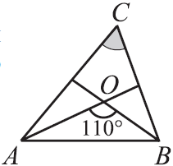
7 зад: В триъгълника ABC външният ъгъл при върха A е 115°, а външният ъгъл при върха B е 105°. Ъгъл ACB е равен на::
а) 30°; б) 40°; в) 65°; г) 75°.
8 зад: В триъгълника ABC ъглополовящите при върховете A и B се пресичат в
точка O. Ако AOB = 130°, то ACB е:
а) 50°; б) 65°; в) 75°; г) 80°.
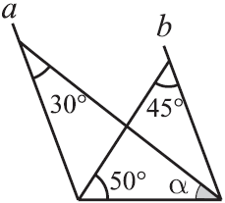
9 зад: Мерките на вътрешните ъгли на триъгълник се отнасят както 3:4:8.
Намерете ъглите на триъгълника.
.......................................................................................................................................................
.......................................................................................................................................................
.......................................................................................................................................................
.......................................................................................................................................................
.......................................................................................................................................................
10 зад: Правите a и b са успоредни. Намерете α.
.............................................................................................................................
.............................................................................................................................
.............................................................................................................................
.............................................................................................................................
.............................................................................................................................
.............................................................................................................................

Оценка | 2 | 3 | 4 | 5 | 6
Точки | 0-2 | 3-6 | 7-10 | 11-13 | 14-15

